2012年全国普通高等学校招生统一考试
上海化学试卷
考生注意：
1．本试卷满分l50分，考试时问120分钟·
2．本考试设试卷和答题纸两部分，试卷包括试题与答题要求；所有答题必须涂(选择
题)或写(非选择题)在答题纸上；做在试卷上一律不得分。
3．答题前，考生务必在答题纸上用钢笔或圆珠笔清楚填写姓名、准考证号，并将核对后的条形码贴在指定位置上。
4．答题纸与试卷在试题编号上是一一对应的，答题时应特别注意，不能错位。
相对原子质量：H-1 C-12 N-14 O-16 Na-23 Si一28 Cl-35．5 K-39 Cu-64 Se-79

一、选择题(本题共10分，每小题2分，每题只有一个正确选项)
1．今年3月修订的《环境空气质量标准》中新纳入的强制监测指标是
A．PM2.5 B．NOx C．SO₂ D．可吸入颗粒物

2．下列关于化石燃料的加工说法正确的是
A．石油裂化主要得到乙烯
B．石油分馏是化学变化，可得到汽油、煤油
C．煤干馏主要得到焦炭、煤焦油、粗氨水和焦炉气
D．煤制煤气是物理变化，是高效、清洁地利用煤的重要途径

3．氮氧化铝(AlON)属原子晶体，是一种超强透明材料，下列描述错误的是
A．AlON和石英的化学键类型相同 B．AlON和石英晶体类型相同
C．AlON和Al₂O₃的化学键类型不同D．AlON和Al₂O₃晶体类型相同

4．PH₃一种无色剧毒气体，其分子结构和NH₃相似，但P-H键键能比N-H键键能低。下列判断错误的是
A．PH₃分子呈三角锥形
B．PH₃分子是极性分子
C．PH₃沸点低于NH₃沸点，因为P-H键键能低
D．PH₃分子稳定性低于NH₃分子，因为N-H键键能高

5．和氢硫酸反应不能产生沉淀的是
A．Pb(NO₃)₂溶液 B．Na₂S洛液 C．CuSO₄溶液 D. H₂SO₄溶液

二、选择题(本题共36分，每小题3分，每题只有一个正确选项)
6．元素周期表中铋元素的数据见右图，下列说法正确的是
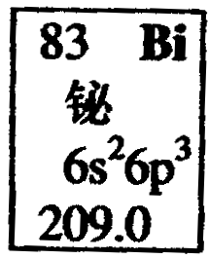
A．Bi元素的质量数是209
B．Bi元素的相对原子质量是209.0
C．Bi原子6p亚层有一个未成对电子
D．Bi原子最外层有5个能量相同的电子

7．水中加入下列溶液对水的电离平衡不产生影响的是
A．NaHSO₄溶液 B．KF溶液 C．KAl(SO₄)₂ 溶液 D．NaI溶液

8．过量的下列溶液与水杨酸(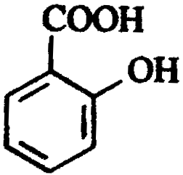)反应能得到化学式为C₇H₅O₃Na的是
A．NaHCO₃溶液 B．Na₂CO₃溶液 C．NaOH溶液 D．NaCl溶液

9．工业生产水煤气的反应为：C(s)+H₂O(g)→CO(g)+H₂(g)-131.4 kJ
下列判断正确的是
A．反应物能量总和大于生成物能量总和
B．CO(g)+H₂(g)→C(s)+H₂O(l)+131.4kJ
C．水煤气反应中生成1 mol H₂(g)吸收131.4 KJ热量
D．水煤气反应中生成1体积CO(g)吸收131.4 KJ热量

10．用滴定法测定Na₂CO₃(含NaCl杂质)的质量分数，下列操作会引起测定值偏高的是
A．试样中加入酚酞作指示剂，用标准酸液进行滴定
B．滴定管用蒸馏水洗涤后，直接注入标准酸液进行滴定
C．锥形瓶用蒸馏水洗涤后，壹接加入待测溶液进行滴定
D．滴定管用蒸馏水洗涤后，直接注入待测液，取20.00 mL进行滴定

11．工业上将氨气和空气的混合气体通过铂一铑合金网发生氨氧化反应，若有标准状况下VL氨气完全反应。并转移n个电子，则阿伏加德罗常数(N_{A})可表示为

12．下列有机化合物中均含有酸性杂质，除去这些杂质的方法中正确的是
A．苯中含苯酚杂质：加入溴水，过滤
B．乙醇中含乙酸杂质：加入碳酸钠溶液洗涤，分液
C．乙醛中含乙酸杂质：加入氢氧化钠溶液洗涤，分液
D．乙酸丁酯中含乙酸杂质：加入碳酸钠溶液洗涤，分液

13．下列关于硫酸工业生产过程的叙述错误的是
A．在接触室中使用铁粉作催化剂
B．在接触室中运用热交换技术可充分利用能源
C．把硫铁矿磨成细粉末，可以提高原料的利用率
D．该反应采用450℃~500℃主要是因为该温度下催化剂活性好

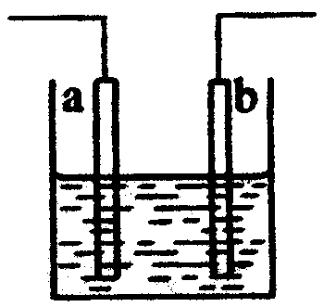
14．右图装置中发生反应的离子方程式为：Zn+2H⁺→Zn²⁺+H₂↑，下列说法错误的是
A．a、b不可能是同种材料的电极
B．该装置可能是电解池，电解质溶液为稀盐酸
C．该装置可能是原电池，电解质溶液为稀盐酸
D．该装置可看作是铜-锌原电池，电解质溶液是稀硫酸

15．下图所示是验证氯气性质的微型实验，a、b、d、e是浸有相关溶液的滤纸。向KMnO₄晶体滴加一滴浓盐酸后，立即用另一培养皿扣在上面。
已知：2KMnO₄+16HCl→2KCl+5Cl₂↑+2MnCl₂+8H₂O

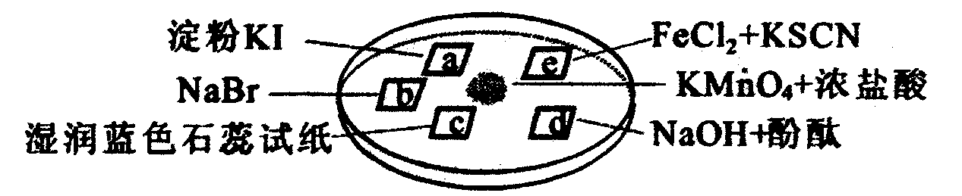
对实验现象的“解释或结论”正确的是
选项 | 实验现象 | 解释或结论
A | a处变蓝，b处变红棕色 | 氧化性：Cl₂>Br₂>I₂
B | c处先变红，后褪色 | 氯气与水生成了酸性物质
C | d处立即褪色7 | 氯气与水生成了漂白性物质
D | e处变红色 | 还原性：Fe²⁺>Cl⁻

16．实验室制取少量干燥的氨气涉及下列装置，其中正确的是
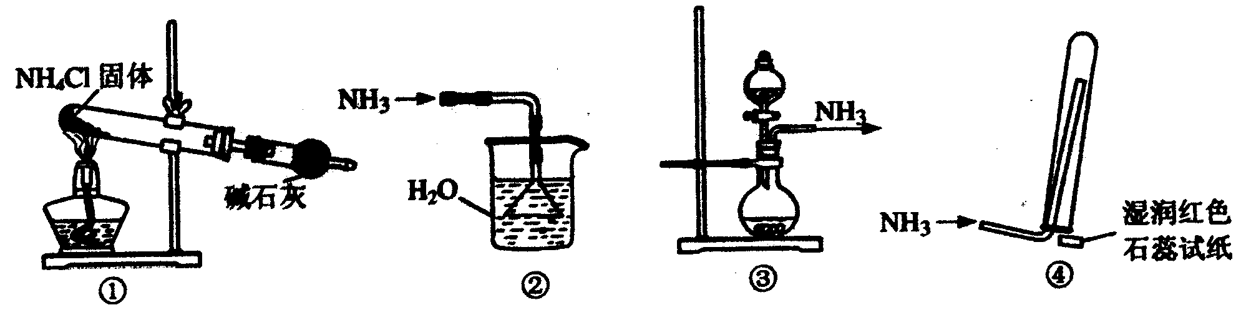
A．①是氨气发生装置 B．③是氨气发生装置
C．②是氨气吸收装置 D．④是氨气收集、检验装置

17．将l00ml 1mol/L 的NaHCO₃溶液等分为两份，其中一份加入少许冰醋酸，另外一份加入少许Ba(OH)₂固体，忽略溶液体积变化。两份溶液中c(CO₃²⁻)的变化分别是
A．减小、减小 B．减小、增大 C．增大、增大 D．增大、减小

三、选择题(本题共20分，每小题4分，每小题有一个或两个正确选项。只有一个正确选项的，多选不给分；有两个正确选项的，选对一个给2分，选错一个，该小题不给分)
18．为探究锌与稀硫酸的反应速率(以v(H₂)表示)，向反应混合液中加入某些物质，下列判断正确的是
A．加入NH₄HSO₄固体，v(H₂)不变 B．加入少量水，v(H₂)减小
C．加入CH₃COONa固体，v(H₂)减小 D．滴加少量CuSO₄溶液，v(H₂)减小

19．含有下列各组离子的溶液中，通入过量SO₂气体后仍能大量共存的是
A．H⁺、Ca²⁺、Fe³⁺、N0₃⁻ B．Ba²⁺、Cl⁻、Al³⁺、H⁺
C．Na⁺、NH₄⁺、I⁻、HS⁻ D．Na⁺、Ca²⁺、K⁺、Cl⁻

20．火法炼铜首先要焙烧黄铜矿，其反应为：2CuFeS₂+O₂→Cu₂S+2FeS+SO₂
下列说法正确的是
A．SO₂既是氧化产物又是还原产物
B．CuFeS₂仅作还原剂，硫元素被氧化
C．每生成1 molCu₂S，有4mol硫被氧化
D．每转移1.2 mol电子，有0．2 mol硫被氧化

21．常温下a mol／L CH₃COOH稀溶液和b mol／L KOH稀溶液等体积混合，下列判断一定错误的是
A．若c(OH⁻)>c(H⁺)，a=b B．若c(K⁺)>c(CH₃COO⁻)，a>b
C．若c(OH⁻)=c(H⁺)，a>b D．若c(K⁺)<c(CH₃COO⁻)，a<b

22．PbO₂是褐色固体，受热分解为Pb的+4和+2价的混合氧化物，+4价的Pb能氧化浓盐酸生成Cl₂；现将1 mol PbO₂加热分解得到O₂，向剩余固体中加入足量的浓盐酸得到Cl₂，O₂和Cl₂的物质的量之比为3：2，则剩余固体的组成及物质的量比是
A．1：1混合的Pb₃O₄、PbO B．1：2混合的PbO₂、Pb₃O₄
C．1：4：1混合的PbO₂、Pb₃O₄、PbO D．1：1：4混合的PbO₂、Pb₃O₄、PbO

四、(本题共8分)
2009年《自然》杂志报道了我国科学家通过测量SiO₂中²⁶Al和¹⁰Be两种元素的比例确定“北京人”年龄的研究结果，这种测量方法叫“铝铍测年法”。
完成下列填空：
23．¹⁰Be和⁹Be_______。
a．是同一种原子 b．具有相同的中子数
c．具有相同的化学性质 d．具有恒定的丰度
Be所在的周期中，最外层有2个未成对电子的元素相互组成的化合物属于_____晶体。
24．Al和Be具有相似的化学性质，写出BeCl₂水解反应的化学方程式_____。
25．研究表明²⁶Al可以衰变为²⁶Mg，可以比较这两种元素金属性强弱的方法是____。
a．比较这两种元素的单质的硬度和熔点
b．在氯化铝和氯化镁的溶液中分别滴加过量的氢氧化钠溶液
c．将打磨过的镁带和铝片分别和热水作用，并滴入酚酞溶液
d．将空气中放置已久的这两种元素的单质分别和热水作用
26．目前还有一种测量方法叫“钾氩测年法”。写出和Ar核外电子排布相同的阴离子的半径由大到小的顺序______(用化学符号表示)；其中一种离子与钾相邻元素的离子所形成的化合物可用做干燥剂，此化合物的电子式是_______。

五、(本题共8分)
二氧化硒(SeO₂)是一种氧化剂，其被还原后的单质硒可能成为环境污染物，通过与浓HNO₃或浓H₂SO₄反应生成SeO₂以回收Se。
完成下列填空：
27．Se和浓HNO₃反应的还原产物为NO和NO₂，且NO和NO₂的物质的量之比为1：1，写出Se和浓HNO₃的反应方程式________。
28．已知：Se+2H₂SO₄(浓)→2SO₂↑+SeO₂+2H₂O
2SO₂+SeO₂+2H₂O→Se+2SO₄²⁻+4H⁺
SeO₂、H₂SO₄(浓)、SO₂的氧化性由强到弱的顺序是______。
29．回收得到的SeO₂的含量，可以通过下面的方法测定：
①SeO₂+KI+HNO₃→Se+I₂+KNO₃+H₂O
②I₂+2Na₂S₂O₃→Na₂S₄O₆+2NaI
配平方程式①，标出电子转移的方向和数目。
30．实验中，准确称量SeO₂样品0.1500g，消耗了0.2000 mol/L的Na₂S₂O₃溶液25.00 mL，所测定的样品中SeO₂的质量分数为___。

六、(本题共8分)
用氮化硅(Si₃N₄)陶瓷代替金属制造发动机的耐热部件，能大幅度提高发动机的热效率。工业上用化学气相沉积法制备氮化硅，其反应如下：
3SiCl₄(g)+2N₂(g)+6H₂(g)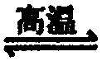 Si₃N₄(s)+1₂HCl(g)+Q(Q>0)
完成下列填空：
31．在一定温度下进行上述反应，若反应容器的容积为2 L，3 min后达到平衡，测得固体的质量增加了2.80 g，则H₂的平均反应速率___ mol／(L·min)；该反应的平衡常数表达式K=_____
32．上述反应达到平衡后，下列说法正确的是_。
a．其他条件不变，压强增大，平衡常数K减小
b．其他条件不变，温度升高，平衡常数K减小
c．其他条件不变，增大Si₃N₄物质的量平衡向左移动
d．其他条件不变，增大HCl物质的量平衡向左移动
33．一定条件下，在密闭恒容的容器中，能表示上述反应达到化学平衡状态的是__。
a．3v_{逆}(N₂)=v_{正}(H₂) b．v_{正}(HCl)=4v_{正}(SiCl₄)
c．混合气体密度保持不变 d．c(N₂)：c(H₂)：c(HCl)=1：3：6
34．若平衡时H₂和HCl的物质的量之比为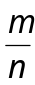，保持其它条件不变，降低温度后达到新的平衡时，H₂和HCl的物质的量之比___（填“>”、“=”或“<”)。

七、(本题共12分)
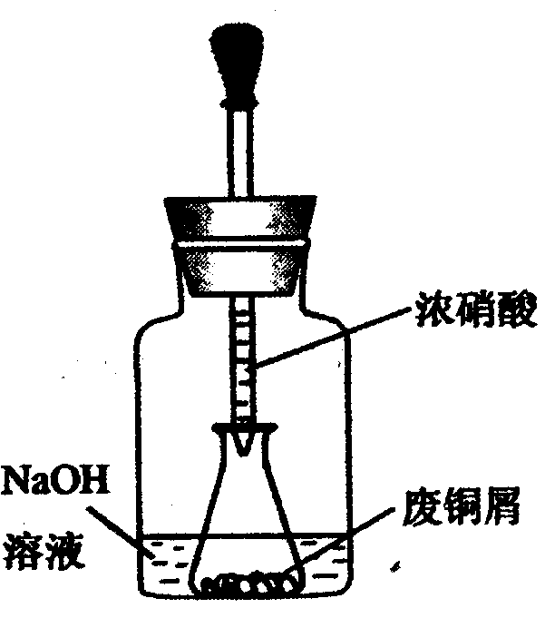
碱式碳酸铜【Cu₂(OH)₂CO₃】是一种用途广泛的化工原料，实验室以废铜屑为原料制取碱式碳酸铜的步骤如下：
步骤一：废铜屑制硝酸铜
如图，用胶头滴管吸取浓HNO3缓慢加到锥形瓶内的废铜屑中(废铜屑过量)，充分反应后过滤，得到硝酸铜溶液。
步骤二：碱式碳酸铜的制备
向大试管中加入碳酸钠溶液和硝酸铜溶液，水浴加热至70℃左右，用0.4 mol／L的NaOH溶液调节pH至8.5，振荡，静置，过滤，用热水洗涤，烘干，得到碱式碳酸铜产品。
完成下列填空：
35．写出浓硝酸与铜反应的离子方程式。
36．上图装置中NaOH溶液的作用是__。反应结束后，广口瓶内的溶液中，除了含有NaOH外，还有____(填写化学式)。
37．步骤二中，水浴加热所需仪器有____、__(加热、夹持仪器、石棉网除外)；洗涤的目的是____。
38．步骤二的滤液中可能含有CO₃²⁻，写出检验CO₃²⁻的方法。
39．影响产品产量的主要因素有____。
40．若实验得到2.42 g样品(只含CuO杂质)，取此样品加热至分解完全后，得到1.80 g固体，此样品中碱式碳酸铜的质量分数是____。

八、(本题共12分)
碳酸氢铵是一种重要的铵盐。实验室中，将二氧化碳通入氨水可制得碳酸氢铵，用碳酸氢铵和氯化钠可制得纯碱。
完成下列填空：
41．二氧化碳通入氨水的过程中，先有__晶体(填写化学式)析出，然后晶体溶解，最后析出NH₄HCO₃晶体。
42．含0.800 mol NH3的水溶液质量为54.0 g，向该溶液通入二氧化碳至反应完全，过滤，得到滤液31.2g，则NH₄HCO₃的产率为____％。
43．粗盐(含Ca²⁺、Mg²⁺)经提纯后，加入碳酸氢铵可制得碳酸钠。实验步骤依次为：
①粗盐溶解；②加入试剂至沉淀完全，煮沸；③__；④加入盐酸调pH；⑤加入__；⑥过滤；⑦灼烧，冷却，称重。
44．上述步骤②中所加入的试剂为__、__。
45．上述步骤④中加盐酸调pH的目的是__。
46．为探究NH₄HCO₃和NaOH的反应，设计实验方案如下：
含0.1 mol NH₄HCO₃的溶液中加入0.1 mol NaOH，反应完全后，滴加氯化钙稀溶液。
若有沉淀，则NH₄HCO₃与NaOH的反应可能为_____(写离子方程式)；
若无沉淀，则NH₄HCO₃与NaOH的反应可能为______(写离子方程式)。
该实验方案有无不妥之处?若有，提出修正意见。

九、(本题共8分)
氯丁橡胶M是理想的电线电缆材料，工业上可由有机化工原料A或E制得，其合成路线如下图所示。
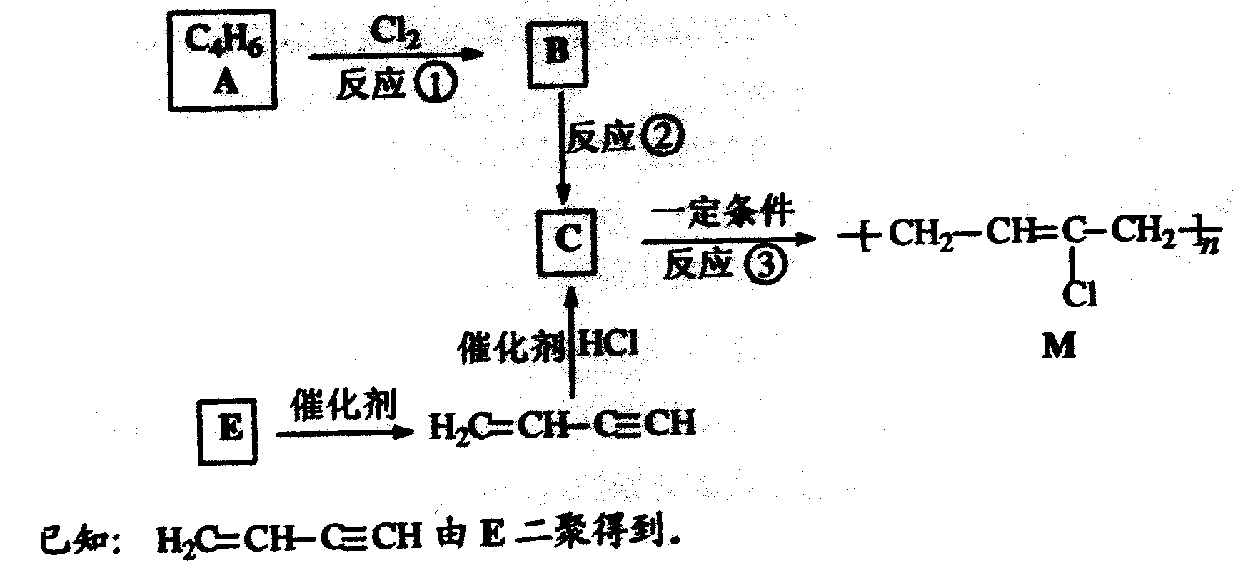
完成下列填空：
47．A的名称是_______ 反应③的反应类型是_____
48．写出反应②的化学反应方程式。
49．为研究物质的芳香性，将E三聚、四聚成环状化合物，写出它们的结构简式。
鉴别这两个环状化合物的试剂为_______。
50．以下是由A制备工程塑料PB的原料之一1,4-丁二醇(BDO)的合成路线：
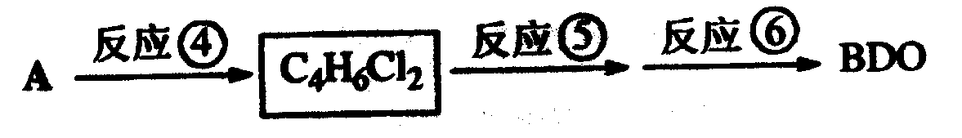
写出上述由A制备BDO的化学反应方程式。

十、(本题共12分)
据报道，化合物M对番茄灰霉菌有较好的抑菌活性，其合成路线如下图所示。
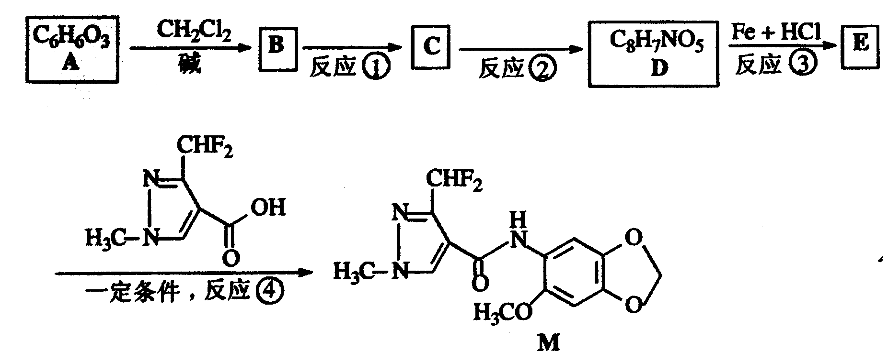
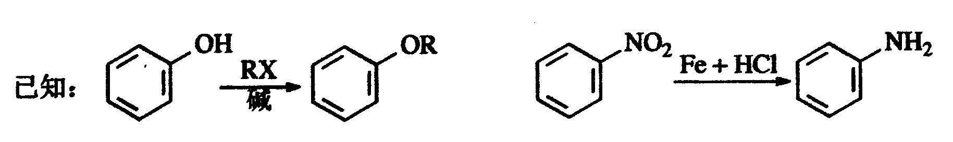
完成下列填空：
51．写出反应类型。
反应③___________ 反应④__________
52．写出结构简式。
A______________ E_______________________
53．写出反应②的化学方程式。
54．B的含苯环结构的同分异构体中，有一类能发生碱性水解，写出检验这类同分异构体中的官能团(酚羟基除外)的试剂及出现的现象。
试剂(酚酞除外)___ 现象________
55．写出两种C的含苯环结构且只含4种不同化学环境氢原子的同分异构体的结构简式。
56．反应①、反应②的先后次序不能颠倒，解释原因。

十一、(本题共16分)
钠是活泼的碱金属元素，钠及其化合物在生产和生活中有广泛的应用。
完成下列计算：
57．叠氮化钠(NaN₃)受撞击完全分解产生钠和氮气，故可应用于汽车安全气囊。若产生40.32 L(标准状况下)氮气，至少需要叠氮化钠___g。
58．钠-钾合金可在核反应堆中用作热交换液。5.05 g钠-钾合金溶于200 mL水生成0.075 mol氢气。
(1)计算溶液中氢氧根离子的物质的量浓度(忽略溶液体积变化)。
(2)计算并确定该钠-钾合金的化学式。
59．氢氧化钠溶液处理铝土矿并过滤，得到含铝酸钠的溶液。向该溶液中通入二氧化碳，有下列反应：
2NaAl(OH)₄+CO₂→2Al(OH)₃↓ +Na₂CO₃+H₂O
己知通入二氧化碳336 L(标准状况下)，生成24 mol Al(OH)₃和15 mol Na₂CO₃，若通入溶液的二氧化碳为112L（标准状况下)，计算生成的Al(OH)₃和Na₂CO₃的物质的量之比。
60．常温下，称取不同氢氧化钠样品溶于水，加盐酸中和至pH=7，然后将溶液蒸干得氯化钠晶体，蒸干过程中产品无损失。
 | 氢氧化钠质量(g) | 氯化钠质量(g)
① | 2.40 | 3.51
② | 2.32 | 2.34
③ | 3.48 | 3.51

上述实验①②③所用氢氧化钠均不含杂质，且实验数据可靠。通过计算，分析和比较上表3组数据，给出结论。

2012年全国普通高等学校招生统一考试
上海化学试卷解析
考生注意：
1．本试卷满分l50分，考试时问120分钟·
2．本考试设试卷和答题纸两部分，试卷包括试题与答题要求；所有答题必须涂(选择
题)或写(非选择题)在答题纸上；做在试卷上一律不得分。
3．答题前，考生务必在答题纸上用钢笔或圆珠笔清楚填写姓名、准考证号，并将核对后的条形码贴在指定位置上。
4．答题纸与试卷在试题编号上是一一对应的，答题时应特别注意，不能错位。
相对原子质量：H-1 C-12 N-14 O-16 Na-23 Si一28 Cl-35．5 K-39 Cu-64 Se-79

一、选择题(本题共10分，每小题2分，每题只有一个正确选项)
1．今年3月修订的《环境空气质量标准》中新纳入的强制监测指标是
A．PM2.5 B．NOx C．SO₂ D．可吸入颗粒物
【答案】A
【解析】本题考查化学与生活，意在考查考生应用化学知识解释生活现象的能力。2011年3月修订的《环境空气质量标准》将PM2.5纳入强制检测指标，A项正确；氮氧化物、SO₂、可吸入颗粒物已在检测指标中，不属于新增检测项目，故答案为：A。
2．下列关于化石燃料的加工说法正确的是
A．石油裂化主要得到乙烯
B．石油分馏是化学变化，可得到汽油、煤油
C．煤干馏主要得到焦炭、煤焦油、粗氨水和焦炉气
D．煤制煤气是物理变化，是高效、清洁地利用煤的重要途径
2. C【解析】本题考查化石燃料的利用，意在考查考生有机化学知识。石油裂化的目的是获得更多的液态轻质汽油，A项错误；石油分馏属于物理变化，B项错误；煤制煤气是化学变化，D项错误，故答案为：C。
3．氮氧化铝(AlON)属原子晶体，是一种超强透明材料，下列描述错误的是
A．AlON和石英的化学键类型相同 B．AlON和石英晶体类型相同
C．AlON和Al₂O₃的化学键类型不同D．AlON和Al₂O₃晶体类型相同
3. D【解析】本题考查化学键、物质结构。意在考查考生对晶体类型和化学键等概念的掌握。AlON与石英（SiO₂）均为原子晶体，所含化学键均为共价键，故A、B项正确；Al₂O₃是离子晶体，晶体中含离子键，不含共价键，故C项正确、D项错误。
4．PH₃一种无色剧毒气体，其分子结构和NH₃相似，但P-H键键能比N-H键键能低。下列判断错误的是
A．PH₃分子呈三角锥形
B．PH₃分子是极性分子
C．PH₃沸点低于NH₃沸点，因为P-H键键能低
D．PH₃分子稳定性低于NH₃分子，因为N-H键键能高
4. C【解析】本题考查化学键、分子构型。意在考查考生分子结构的知识。PH₃同NH₃构型相同，因中心原子上有一对孤电子对，均为三角锥形，属于极性分子，故A、B项正确；PH₃的沸点NH₃，是因为NH₃分子间存在氢键，C项错误；PH₃的稳定性低于NH₃，是因为N-H键键能高，D项正确。
5．和氢硫酸反应不能产生沉淀的是
A．Pb(NO₃)₂溶液 B．Na₂S洛液 C．CuSO₄溶液 D. H₂SO₄溶液
5. B【解析】本题考查元素化合物知识，意在考查考生对化学反应的知识掌握的再现能力。A项能生成PbSO₄沉淀；C项生成CuS沉淀；D项因发生氧化还原反应生成单质硫沉淀，故正确答案为：B。
二、选择题(本题共36分，每小题3分，每题只有一个正确选项)
6．元素周期表中铋元素的数据见右图，下列说法正确的是
A．Bi元素的质量数是209
B．Bi元素的相对原子质量是209.0
C．Bi原子6p亚层有一个未成对电子
D．Bi原子最外层有5个能量相同的电子
6.B【解析】本题考查原子结构，意在考查考生对元素周期表知识记忆的再现。由元素周期表中元素方格中各种符号、数字的意义可知Bi的质子数为83，因不知中子数，无法确定其质量数，A项错误；Bi的相对原子质量为209.0,B项正确；6p亚层有3个未成对电子，C项错误；最外层5个电子分别在s、P层，能量不同，D项错误。
7．水中加入下列溶液对水的电离平衡不产生影响的是
A．NaHSO₄溶液 B．KF溶液 C．KAl(SO₄)₂ 溶液 D．NaI溶液
7. D【解析】本题考查水的电离以及外界条件对其电离的影响，意在考查考生的理解能力。A项电离出H⁺，抑制水的电离，A项错误；B项F⁻水解促进水的电离，B项错误；C项Al³⁺水解促进水的电离，C项错；D项中Na⁺、I⁻均不水解，对水的电离无影响，D项正确。
8．过量的下列溶液与水杨酸()反应能得到化学式为C₇H₅O₃Na的是
A．NaHCO₃溶液 B．Na₂CO₃溶液 C．NaOH溶液 D．NaCl溶液
8. A【解析】本题考查有机化学知识，意在考查考生对羧酸、酚以及碳酸酸性强弱的判断。由于酸性：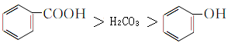可知水杨酸与NaHCO₃溶液反应时只是-COOH作用转化为-COONa，产物的分子式为C₆H₅O₃Na，A项正确；水杨酸与Na₂CO₃溶液反应时-COOH、-OH均反应，生成产物的分子式为C₆H₄O₃Na₂，B项错误；水杨酸与NaOH溶液反应时-COOH、-OH均反应，生成产物的分子式为C₆H₄O₃Na₂，C项错误；与NaCl溶液不反应，D项错误。
9．工业生产水煤气的反应为：C(s)+H₂O(g)→CO(g)+H₂(g)-131.4 kJ
下列判断正确的是
A．反应物能量总和大于生成物能量总和
B．CO(g)+H₂(g)→C(s)+H₂O(l)+131.4kJ
C．水煤气反应中生成1 mol H₂(g)吸收131.4 KJ热量
D．水煤气反应中生成1体积CO(g)吸收131.4 KJ热量
9. C【解析】本题考查热化学知识，意在考查考生对概念的理解。由题中信息知合成水煤气反应为吸热反应，故可判知知反应物总能量小于生成物总能量，同时知生成1molH₂时需吸收131.4KJ的热量，故A项错、C项正确、D项错；B项中H₂O为液态，故B项错。
10．用滴定法测定Na₂CO₃(含NaCl杂质)的质量分数，下列操作会引起测定值偏高的是
A．试样中加入酚酞作指示剂，用标准酸液进行滴定
B．滴定管用蒸馏水洗涤后，直接注入标准酸液进行滴定
C．锥形瓶用蒸馏水洗涤后，壹接加入待测溶液进行滴定
D．滴定管用蒸馏水洗涤后，直接注入待测液，取20.00 mL进行滴定
10. B【解析】本题考查滴定实验操作，意在考查考生实验能力和误差分析能力。A项、C项操作对测定结果无影响、B项操作导致标准液变稀，消耗体积变大，使测得结果偏高、D项操作导致待测液浓度变小，因此测定结果偏低，故答案为：B。
ll．工业上将氨气和空气的混合气体通过铂一铑合金网发生氨氧化反应，若有标准状况下VL氨气完全反应。并转移n个电子，则阿伏加德罗常数(N_{A})可表示为
11. D【解析】本题通过元素化合物知识考查考生氧化还原反应知识和计算能力。NH₃被催化氧化转化为NO，转移电子数为5，由题意可得5VL/22.4L·mol⁻¹×N_{A}＝n,解之得N_{A}＝22.4n/5V，故答案为：D。
12．下列有机化合物中均含有酸性杂质，除去这些杂质的方法中正确的是
A．苯中含苯酚杂质：加入溴水，过滤
B．乙醇中含乙酸杂质：加入碳酸钠溶液洗涤，分液
C．乙醛中含乙酸杂质：加入氢氧化钠溶液洗涤，分液
D．乙酸丁酯中含乙酸杂质：加入碳酸钠溶液洗涤，分液
12. D【解析】本题通过物质的除杂实验操作考查有机化学知识，意在考查考生分析、实验能力。A项苯酚与溴水生成的三溴苯酚仍溶于苯中，无法通过过滤除去杂质，A项错误；乙醇与水互溶，B项操作溶液不分层，无法通过分液达到分离、提纯目的，B项错误；乙醛与水互溶，C项操作溶液不分层，无法通过分液达到分离、提纯目的，C项错误；乙酸乙酯不溶于Na₂CO₃溶液，而乙酸与Na₂CO₃溶液作用转化乙酸钠而进入水相从而与乙酸乙酯分离，D项正确。
13．下列关于硫酸工业生产过程的叙述错误的是
A．在接触室中使用铁粉作催化剂
B．在接触室中运用热交换技术可充分利用能源
C．把硫铁矿磨成细粉末，可以提高原料的利用率
D．该反应采用450℃~500℃主要是因为该温度下催化剂活性好
13. A【解析】本题通过硫酸工业生产考查考生化学与技术，意在考查考生对硫酸工业的理解。硫酸工业生产中，在接触室中用铁触媒作催化剂，使SO₂氧化为SO₃，A项错误；使用热交换装置可节约能源，B项正确；把硫铁矿磨碎可增大其与氧气的接触面，使反应更充分，速率更快，可提高原料的利用率，C项正确；反应温度采用450～500℃是因为该温度下催化剂活性最高，D项正确。
14．右图装置中发生反应的离子方程式为：Zn+2H⁺→Zn²⁺+H₂↑，下列说法错误的是
A．a、b不可能是同种材料的电极
B．该装置可能是电解池，电解质溶液为稀盐酸
C．该装置可能是原电池，电解质溶液为稀盐酸
D．该装置可看作是铜-锌原电池，电解质溶液是稀硫酸

14. A【解析】本题通过电化学知识意在考查考生的电化学知识和考生对问题的分析、处理能力。图示装置既可以是电解池，阳极的电极材料为Zn、阴极的电极材料为Zn或其他可导电的材料，如Cu、石墨等，电解质溶液为盐酸或硫酸等，故A项错、B项正确；该装置也可是原电池，此时电池负极材料为Zn、正极材料为比Zn活泼性差的可导电的材料，如Cu、石墨等，电解质溶液为盐酸或硫酸等，故C、D项正确。
15．下图所示是验证氯气性质的微型实验，a、b、d、e是浸有相关溶液的滤纸。向KMnO₄晶体滴加一滴浓盐酸后，立即用另一培养皿扣在上面。
已知：2KMnO₄+16HCl→2KCl+5Cl₂↑+2MnCl₂+8H₂O

对实验现象的“解释或结论”正确的是
选项 | 实验现象 | 解释或结论
A | a处变蓝，b处变红棕色 | 氧化性：Cl₂>Br₂>I₂
B | c处先变红，后褪色 | 氯气与水生成了酸性物质
C | d处立即褪色7 | 氯气与水生成了漂白性物质
D | e处变红色 | 还原性：Fe²⁺>Cl⁻
15. D【解析】本题通过元素化合物知识，考查考生实验能力和对实验现象的分析、推断能力。a处变蓝、b处变红棕色，说明Cl₂分别与KI、NaBr作用生成I₂、Br₂，可证明氧化性：Cl₂＞I₂、Cl₂＞Br₂，无法证明I₂与Br₂之间氧化性的强弱，A项错误；C处先变红，说明氯气与水生成酸性物质，后褪色，则证明氯气与水生成具有漂白性物质，B项错误；d处立即褪色，也可能是氯气与水生成酸性物质中和了NaOH，C项错误；D处变红说明Cl₂将Fe²⁺氧化为Fe³⁺，证明还原性：Fe²⁺＞Cl⁻，D项正确。
16．实验室制取少量干燥的氨气涉及下列装置，其中正确的是
A．①是氨气发生装置 B．③是氨气发生装置
C．②是氨气吸收装置 D．④是氨气收集、检验装置
16. B【解析】本题通过NH₃的制取实验，意在考查考生实验分析、实验评价能力。①装置在管口处又生成NH₄Cl，无法制得NH₃，A项错误；选用装置③，使用浓氨水与CaO或NaOH作用，可制取NH₃，B项正确；②作为NH₃的吸收装置，漏斗插入水中，不能防止倒吸，C项错误；利用④收集NH₃时，收集气体不纯，D项错误。
17．将l00ml 1mol/L 的NaHCO₃溶液等分为两份，其中一份加入少许冰醋酸，另外一份加入少许Ba(OH)₂固体，忽略溶液体积变化。两份溶液中c(CO₃²⁻)的变化分别是
A．减小、减小 B．减小、增大 C．增大、增大 D．增大、减小
17. B【解析】本题溶液中离子反应以及离子变化，意在考查考生综合思维能力和应用知识的能力。加入少许冰醋酸发生反应：HCO₃⁻+CH₃COOH＝CH₃COO⁻+CO₂↑+H₂O，导致c(HCO₃⁻)减少，电离平衡HCO₃⁻H⁺+CO₃²⁻向左移动，溶液中c(CO₃²⁻)减小；加入少量Ba(OH)₂固体后，发生反应：2HCO₃⁻+Ba²⁺+2OH⁻＝2H₂O+BaCO₃↓+ CO₃²⁻，溶液中c(CO₃²⁻)增大，故答案为：B。
三、选择题(本题共20分，每小题4分，每小题有一个或两个正确选项。只有一个正确选项的，多选不给分；有两个正确选项的，选对一个给2分，选错一个，该小题不给分)
18．为探究锌与稀硫酸的反应速率(以v(H₂)表示)，向反应混合液中加入某些物质，下列判断正确的是
A．加入NH₄HSO₄固体，v(H₂)不变 B．加入少量水，v(H₂)减小
C．加入CH₃COONa固体，v(H₂)减小 D．滴加少量CuSO₄溶液，v(H₂)减小
18. BC【解析】本题考查影响化学反应速率的因素，意在考查考生分析、理解能力。A项导致溶液中c(H⁺)增大，v(H₂)加快，A项错误；B项导致溶液中c(H⁺)减小，v(H₂)减小，B项正确；C项因发生CH₃COO⁻+H⁺＝CH₃COOH，导致溶液中c(H⁺)减小，v(H₂)减小，C项正确；D项形成铜锌原电池，v(H₂)加快，D项错误。
19．含有下列各组离子的溶液中，通入过量SO₂气体后仍能大量共存的是
A．H⁺、Ca²⁺、Fe³⁺、N0₃⁻ B．Ba²⁺、Cl⁻、Al³⁺、H⁺
C．Na⁺、NH₄⁺、I⁻、HS⁻ D．Na⁺、Ca²⁺、K⁺、Cl⁻
19. BD【解析】本题考查离子共存问题，意在综合考查考生的分析、推理能力。A项，通入过量SO₂后，Fe³⁺和H⁺与NO₃⁻均可与SO₂发生氧化还原反应而不能存在，在溶液中SO₂被氧化生成SO₄²⁻，SO₄²⁻与Ca²⁺结合生成硫酸钙沉淀，A项错误；C项，通入SO₂后，生成H₂SO₃与HS⁻发生氧化还原反应生成单质硫而不能大量共存，C项错误；B、D项通入SO₂后不能发生反应，仍可大量共存，故答案为：BD。
20．火法炼铜首先要焙烧黄铜矿，其反应为：2CuFeS₂+O₂→Cu₂S+2FeS+SO₂
下列说法正确的是
A．SO₂既是氧化产物又是还原产物
B．CuFeS₂仅作还原剂，硫元素被氧化
C．每生成1 molCu₂S，有4mol硫被氧化
D．每转移1.2 mol电子，有0．2 mol硫被氧化
20. AD【解析】本题考查氧化还原反应，意在考生考生对概念的理解和计算能力。由反应方程式知在反应中CuFeS₂中Cu化合价降低还原为Cu₂S、CuFeS₂中1/4的S化合价升高，被氧化为SO₂；O₂在反应后化合价降低，还原为SO₂，因此可知SO₂既是氧化产物又是还原产物，A项正确；CuFeS₂既是氧化剂又是还原剂，B项错误；每生成1molCu₂S，有1molS被氧化，C项错误；利用反应知转移6mole⁻,有1molS被氧化，D项正确。
21．常温下a mol／L CH₃COOH稀溶液和b mol／L KOH稀溶液等体积混合，下列判断一定错误的是
A．若c(OH⁻)>c(H⁺)，a=b B．若c(K⁺)>c(CH₃COO⁻)，a>b
C．若c(OH⁻)=c(H⁺)，a>b D．若c(K⁺)<c(CH₃COO⁻)，a<b
21. D【解析】本题考查电解质溶液的知识，意在考查考生思维的缜密性。若a＝b，恰好反应生成弱酸强碱盐CH₃COOK，溶液呈碱性，A项正确；若a＞b，反应后溶液中溶质为CH₃COOK和CH₃COOH，该溶液可能呈中性，则C项正确；若该溶液含CH₃COOH很少，CH₃COOH的电离程度小于CH₃COO⁻的水解程度，溶液呈碱性，则溶液中c(K⁺)＞c(CH₃COO⁻),B项正确；若溶液中c(K⁺)＜c(CH₃COO⁻)，利用电荷守恒知溶液中一定存在c(H⁺)＞c(OH⁻),溶液显酸性，而a＜b,溶液一定呈碱性，二者矛盾，D项一定错误。
22．PbO₂是褐色固体，受热分解为Pb的+4和+2价的混合氧化物，+4价的Pb能氧化浓盐酸生成Cl₂；现将1 mol PbO₂加热分解得到O₂，向剩余固体中加入足量的浓盐酸得到Cl₂，O₂和Cl₂的物质的量之比为3：2，则剩余固体的组成及物质的量比是
A．1：1混合的Pb₃O₄、PbO B．1：2混合的PbO₂、Pb₃O₄
C．1：4：1混合的PbO₂、Pb₃O₄、PbO D．1：1：4混合的PbO₂、Pb₃O₄、PbO
22. AD【解析】本题通过元素化合物转化考查考生计算、分析推理能力。PbO₂受热分解得到氧气和铅的氧化物的混合物（Pb为+4、+2价），铅的氧化物的混合物再与盐酸作用时，+4价Pb还原为+2价，Cl⁻被氧化为Cl₂，此时得到溶液为PbCl₂溶液，利用“电荷守恒”知1molPbO₂在上述转化过程中共转移2mole⁻。设该过程得到O₂的物质的量为3xmol，则Cl₂的物质的量为2xmol，利用电荷守恒可得：3x×4+2x×2＝2，解得x＝0.125，故知1mol PbO₂在受热分解过程中产生0.375molO₂，利用原子守恒可知受热后的剩余固体中n(Pb):n(O)＝4:5，结合选项可知只有A、D项满足n(Pb):n(O)＝4:5，故答案为：AD。
四、(本题共8分)
2009年《自然》杂志报道了我国科学家通过测量SiO₂中²⁶Al和¹⁰Be两种元素的比例确定“北京人”年龄的研究结果，这种测量方法叫“铝铍测年法”。
完成下列填空：
23．¹⁰Be和⁹Be_______。
a．是同一种原子 b．具有相同的中子数
c．具有相同的化学性质 d．具有恒定的丰度
Be所在的周期中，最外层有2个未成对电子的元素相互组成的化合物属于_____晶体。
24．Al和Be具有相似的化学性质，写出BeCl₂水解反应的化学方程式_____。
25．研究表明²⁶Al可以衰变为²⁶Mg，可以比较这两种元素金属性强弱的方法是____。
a．比较这两种元素的单质的硬度和熔点
b．在氯化铝和氯化镁的溶液中分别滴加过量的氢氧化钠溶液
c．将打磨过的镁带和铝片分别和热水作用，并滴入酚酞溶液
d．将空气中放置已久的这两种元素的单质分别和热水作用
26．目前还有一种测量方法叫“钾氩测年法”。写出和Ar核外电子排布相同的阴离子的半径由大到小的顺序______(用化学符号表示)；其中一种离子与钾相邻元素的离子所形成的化合物可用做干燥剂，此化合物的电子式是_______。
四、【答案】（本题共8分）
23.cd ；分子（2分）； 24. BeCl₂+2H₂OBe(OH)₂+2HCl （2分）； 25.bc（2分）
26.S²⁻＞Cl⁻；
【解析】Be与Be是同种元素的不同核素，二者互为同位素，具有相同的化学性质，且在自然界中具有恒定的丰度；第二周期（Be位于第二周期）中最外层有2个未成对电子的元素是碳和氧，二者相互组成的化合物CO₂或CO均为分子晶体。比较金属Mg、Al的金属性强弱的方法有：比较其最高价氧化物对应水化物的碱性，可利用Mg(OH)₂和Al(OH)₃和NaOH溶液反应情况来比较Mg(OH)₂和Al(OH)₃的碱性强弱、比较Mg、Al与酸或水反应置换出氢气的难易等，d项在空气中久置，二者表面均氧化为氧化物，无法比较、单质熔沸点与金属性强弱无关。与Ar（核外有18个电子）核外电子排布相同的阴离子有S²⁻、Cl⁻，二者半径：S²⁻＞Cl⁻，核外具有18个电子和K相邻的离子为Ca²⁺，CaCl₂常用作干燥剂，其是离子化合物，故其电子式为：。
五、(本题共8分)
二氧化硒(SeO₂)是一种氧化剂，其被还原后的单质硒可能成为环境污染物，通过与浓HNO₃或浓H₂SO₄反应生成SeO₂以回收Se。
完成下列填空：
27．Se和浓HNO₃反应的还原产物为NO和NO₂，且NO和NO₂的物质的量之比为1：1，写出Se和浓HNO₃的反应方程式________。
28．已知：Se+2H₂SO₄(浓)→2SO₂↑+SeO₂+2H₂O
2SO₂+SeO₂+2H₂O→Se+2SO₄²⁻+4H⁺
SeO₂、H₂SO₄(浓)、SO₂的氧化性由强到弱的顺序是______。
29．回收得到的SeO₂的含量，可以通过下面的方法测定：
①SeO₂+KI+HNO₃→Se+I₂+KNO₃+H₂O
②I₂+2Na₂S₂O₃→Na₂S₄O₆+2NaI
配平方程式①，标出电子转移的方向和数目。
30．实验中，准确称量SeO₂样品0.1500g，消耗了0.2000 mol/L的Na₂S₂O₃溶液25.00 mL，所测定的样品中SeO₂的质量分数为___。
五、【答案】（本题共8分）
27.Se+2HNO₃(浓)→H₂SeO₃+NO↑+NO₂↑ （2分）； 28. H₂SO₄（浓）＞SeO₂＞SO₂ （1分）
29. 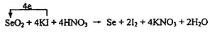 （3分）； 30. 0.925（2分）
【解析】利用题中信息可知Se与浓HNO₃反应，Se被氧化为+4价的H₂SeO₃，HNO₃还原为NO与NO₂，利用电子守恒和限定条件（生成NO与NO₂的物质的量之比为1:1，即二者计量系数比为1:1）可得方程式。利用氧化性：氧化剂＞氧化产物，结合题中方程式可知氧化性：H₂SO₄（浓）＞SeO₂＞SO₂。在反应①I⁻失电子，转移SeO₂，+4价Se得到电子还原为单质Se。利用前面配平的方程式可得关系式：SeO₂～2I₂～4Na₂S₂O₃,故样品中SeO₂的质量分数为：[111g·mol⁻¹×（0.2000mol/L×0.025L）/4]/0.1500g＝0.925。
六、(本题共8分)
用氮化硅(Si₃N₄)陶瓷代替金属制造发动机的耐热部件，能大幅度提高发动机的热效率。工业上用化学气相沉积法制备氮化硅，其反应如下：
3SiCl₄(g)+2N₂(g)+6H₂(g) Si₃N₄(s)+1₂HCl(g)+Q(Q>0)
完成下列填空：
31．在一定温度下进行上述反应，若反应容器的容积为2 L，3 min后达到平衡，测得固体的质量增加了2.80 g，则H₂的平均反应速率___ mol／(L·min)；该反应的平衡常数表达式K=_____
32．上述反应达到平衡后，下列说法正确的是_。
a．其他条件不变，压强增大，平衡常数K减小
b．其他条件不变，温度升高，平衡常数K减小
c．其他条件不变，增大Si₃N₄物质的量平衡向左移动
d．其他条件不变，增大HCl物质的量平衡向左移动
33．一定条件下，在密闭恒容的容器中，能表示上述反应达到化学平衡状态的是__。
a．3v_{逆}(N₂)=v_{正}(H₂) b．v_{正}(HCl)=4v_{正}(SiCl₄)
c．混合气体密度保持不变 d．c(N₂)：c(H₂)：c(HCl)=1：3：6
34．若平衡时H₂和HCl的物质的量之比为，保持其它条件不变，降低温度后达到新的平衡时，H₂和HCl的物质的量之比___（填“>”、“=”或“<”)。
六、31. 0.02 、 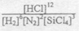 （2分） ； 32.bd （2分）
33.ac （2分）； 34.＜（2分）
【解析】本题考查化学反应速率与化学平衡，意在考查考生的思维能力和分析、推断能力。（31）由方程式可知固体（Si₃N₄）质量增加2.80g时消耗n(H₂)＝2.80g/140g·mol⁻¹×6＝0.12mol,故v(H₂)＝0.12mol/(2L·3min)＝0.02mol/(L·min)；利用反应方程式可直接写出反应的平衡常数表达式。（32）因反应为放热反应，故反应达到平衡后，升高温度，平衡逆向移动，平衡常数K减小，b正确、温度不变，加压或改变反应物的浓度等平衡常数不变，a错误、其他条件不变，增加固体Si₃N₄平衡不移动，c错误、其他条件不变，增大HCl的物质的量，平衡向消耗HCl的逆反应方向移动，d正确。（33）利用化学反应速率之比等于化学方程式计量系数比可知a项叙述表示v_{正}=v_{逆}，表示反应达到平衡态；b项均表示正反应，无论反应是否处于平衡态，都成立；d项表示的浓度关系与是否平衡无关；混合气体密度不变说明溶液中气体质量不变，而平衡移动则气体质量改变，所以c项表示达到平衡态。（34）降低温度，平衡正向移动，n(H₂)/n(HCl)变小。
七、(本题共12分)
碱式碳酸铜【Cu₂(OH)₂CO₃】是一种用途广泛的化工原料，实验室以废铜屑为原料制取碱式碳酸铜的步骤如下：
步骤一：废铜屑制硝酸铜
如图，用胶头滴管吸取浓HNO3缓慢加到锥形瓶内的废铜屑中(废铜屑过量)，充分反应后过滤，得到硝酸铜溶液。
步骤二：碱式碳酸铜的制备
向大试管中加入碳酸钠溶液和硝酸铜溶液，水浴加热至70℃左右，用0.4 mol／L的NaOH溶液调节pH至8.5，振荡，静置，过滤，用热水洗涤，烘干，得到碱式碳酸铜产品。
完成下列填空：
35．写出浓硝酸与铜反应的离子方程式。
36．上图装置中NaOH溶液的作用是__。反应结束后，广口瓶内的溶液中，除了含有NaOH外，还有____(填写化学式)。
37．步骤二中，水浴加热所需仪器有____、__(加热、夹持仪器、石棉网除外)；洗涤的目的是____。
38．步骤二的滤液中可能含有CO₃²⁻，写出检验CO₃²⁻的方法。
39．影响产品产量的主要因素有____。
40．若实验得到2.42 g样品(只含CuO杂质)，取此样品加热至分解完全后，得到1.80 g固体，此样品中碱式碳酸铜的质量分数是____。
七、【答案】35.Cu+4H⁺+2NO₃⁻→Cu²⁺+2NO₂↑+2H₂O（2分）
36.吸收氮氧化物（合理即给分）；NaNO₃ 、NaNO₂ （2分）
37.烧杯、温度计；除去产品表面吸附的硝酸钠（3分）
38.取样，加入稀盐酸，将产生的气体通入澄清石灰水，溶液变浑浊，说明有CO₃²⁻。（1分）
39.温度、PH （2分） 40. 0.92（2分）
【解析】（36）广口瓶内铜与浓硝酸反应生成大气污染气体NOx，NaOH溶液可用来吸收NOx,利用NO₂+NaOH→NaNO₂+NaNO₃+H₂O可知，反应结束后，广口瓶的溶液中，除了剩余的NaOH外，还含有新生成的NaNO₂与NaNO₃。（37）因反应器为大试管，故水浴加热中用来盛放水的仪器可以选用烧杯、温度计（测定水温）；洗涤可除去碱式碳酸铜表面的吸附的硝酸钠。（39）由步骤2可知实验成功的关键是控制溶液PH和反应温度，故影响产品质量的主要因素为温度、PH。（40）碱式碳酸铜完全分解得到CuO，设样品中碱式碳酸铜的质量分数为x，依据碱式碳酸铜的方程式，利用“差量法”可得：222：62＝2.42x：（2.42-1.80），解得x＝0.92。
八、(本题共12分)
碳酸氢铵是一种重要的铵盐。实验室中，将二氧化碳通入氨水可制得碳酸氢铵，用碳酸氢铵和氯化钠可制得纯碱。
完成下列填空：
41．二氧化碳通入氨水的过程中，先有__晶体(填写化学式)析出，然后晶体溶解，最后析出NH₄HCO₃晶体。
42．含0.800 mol NH3的水溶液质量为54.0 g，向该溶液通入二氧化碳至反应完全，过滤，得到滤液31.2g，则NH₄HCO₃的产率为____％。
43．粗盐(含Ca²⁺、Mg²⁺)经提纯后，加入碳酸氢铵可制得碳酸钠。实验步骤依次为：
①粗盐溶解；②加入试剂至沉淀完全，煮沸；③__；④加入盐酸调pH；⑤加入__；⑥过滤；⑦灼烧，冷却，称重。
44．上述步骤②中所加入的试剂为__、__。
45．上述步骤④中加盐酸调pH的目的是__。
46．为探究NH₄HCO₃和NaOH的反应，设计实验方案如下：
含0.1 mol NH₄HCO₃的溶液中加入0.1 mol NaOH，反应完全后，滴加氯化钙稀溶液。
若有沉淀，则NH₄HCO₃与NaOH的反应可能为_____(写离子方程式)；
若无沉淀，则NH₄HCO₃与NaOH的反应可能为______(写离子方程式)。
该实验方案有无不妥之处?若有，提出修正意见。
八、【答案】（本题共12分）
41. (NH₄)₂CO₃（1分） ； 42. 92%（2分）； 43.过滤、碳酸氢铵 （2分）
44.氢氧化钠、碳酸钠 （2分） ； 45.中和过量的氢氧化钠和碳酸钠 （2分）
46. HCO₃⁻+OH⁻→CO₃²⁻+H₂O、NH₄⁺+OH⁻→NH₃+H₂O 需先煮沸，然后滴加氯化钙稀溶液 （3分）
【解析】（41）将CO₂通入氨水中首先生成(NH₄)₂CO₃晶体析出，随CO₂不断通入，(NH₄)₂CO₃和CO₂作用转化为NH₄HCO₃晶体，最终析出NH₄HCO₃晶体。（42）该氨水完全反应需通入0.8molCO₂，过滤得到m(NH₄HCO₃)＝54.0g+0.8mol×44g·mol⁻¹－31.2g＝58g，理论上应得到m(NH₄HCO₃)＝0.8mol×79g·mol⁻¹＝63.2g，故实验NH₄HCO₃的产率为：58g/63.2g＝92%。（43）粗盐提纯步骤应是向粗盐溶液中加入沉淀剂、过滤（除去沉淀），然后加入盐酸，调PH（除去前面加入沉淀剂引入的OH⁻与CO₃²⁻），此时溶液为纯净的NaCl溶液，再向该溶液中加入碳酸氢铵，即可析出溶解度较小的碳酸氢钠，然后过滤、洗涤得到纯净NaHCO₃，将NaHCO₃加热得到Na₂CO₃。（44）步骤2中加入沉淀剂为NaOH（用来除去Mg²⁺）、碳酸钠（用来除去Ca²⁺）。（46）因向NH₄HCO₃溶液中加入NaOH时，发生的离子反应有：HCO₃⁻+OH⁻＝CO₃²⁻+H₂O与NH₄⁺+OH⁻＝NH₃·H₂O，若NaOH量不足，则两反应存在先后次序问题，故实验中若产生沉淀，说明反应后溶液中含有CO₃²⁻，证明先发生HCO₃⁻+OH⁻＝CO₃²⁻+H₂O，否则先发生NH₄⁺+OH⁻＝NH₃·H₂O。
九、(本题共8分)
氯丁橡胶M是理想的电线电缆材料，工业上可由有机化工原料A或E制得，其合成路线如下图所示。
完成下列填空：
47．A的名称是_______ 反应③的反应类型是_____
48．写出反应②的化学反应方程式。
49．为研究物质的芳香性，将E三聚、四聚成环状化合物，写出它们的结构简式。
鉴别这两个环状化合物的试剂为_______。
50．以下是由A制备工程塑料PB的原料之一1,4-丁二醇(BDO)的合成路线：
写出上述由A制备BDO的化学反应方程式。
九、【答案】（本题共8分）
47. 1,3-丁二烯 ；加聚 （2分）
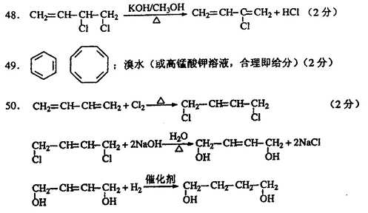
【解析】（47）由合成图和M的结构简式可知C为2-氯-1,3-丁二烯，反应③为加聚反应生成高分子；利用C的结构简式和A的分子式可知A为1,3-丁二烯。（48）B为1,3-丁二烯与氯气发生1,2加成产物，结合C的结构可知B→C为在碱的醇溶液中发生消去反应，由此可写出反应方程式。（49）利用题中信息可知E为乙炔，故三聚环状产物为苯、四聚得到的环状产物为环辛四烯，鉴别苯与环辛四烯可用溴水（苯发生萃取而使溴水褪色、环辛四烯则与溴发生加成反应使溴水褪色）或酸性高锰酸钾溶液（苯不能使酸性高锰酸钾溶液褪色、环辛四烯能使酸性高锰酸钾溶液褪色）。
十、(本题共12分)
据报道，化合物M对番茄灰霉菌有较好的抑菌活性，其合成路线如下图所示。
完成下列填空：
51．写出反应类型。
反应③___________ 反应④__________
52．写出结构简式。
A______________ E_______________________
53．写出反应②的化学方程式。
54．B的含苯环结构的同分异构体中，有一类能发生碱性水解，写出检验这类同分异构体中的官能团(酚羟基除外)的试剂及出现的现象。
试剂(酚酞除外)___ 现象________
55．写出两种C的含苯环结构且只含4种不同化学环境氢原子的同分异构体的结构简式。
56．反应①、反应②的先后次序不能颠倒，解释原因。
十、【答案】（本题共12分）
51.还原 取代 （2分）
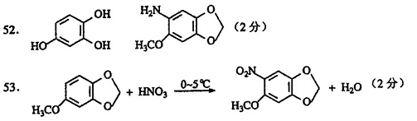
54.银氨溶液，有银镜出现（或新制氢氧化铜，有砖红色沉淀生成） （2分）
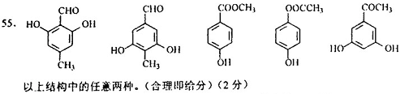
56. B中有酚羟基，若硝化，会被硝酸氧化而降低M的产率。（2分）
【解析】（51）利用M的结构简式和A分子式可知A的结构简式为：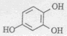，然后利用合成图中有关的反应条件和信息可知反应③为D中-NO₂还原为-NH₂，发生还原反应；反应④为E中-NH₂与另一反应物的-COOH发生取代反应（形成肽键）。（52）利用反应④和M的结构简式可逆推知E的结构简式为：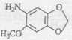。（53）由E的结构简式可逆推知D的结构简式，从而知反应②硝化反应，故方程式为：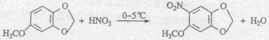。（54）符合条件的同分异构体为酚羟基与甲酸形成的酯，甲酸酯具有醛基的性质，可用银氨溶液或新制氢氧化铜悬浊液检验。（56）B（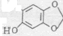）中含有酚羟基，若反应①、②颠倒，先发生硝化反应时可氧化酚羟基，降低M的产率。
十一、(本题共16分)
钠是活泼的碱金属元素，钠及其化合物在生产和生活中有广泛的应用。
完成下列计算：
57．叠氮化钠(NaN₃)受撞击完全分解产生钠和氮气，故可应用于汽车安全气囊。若产生40.32 L(标准状况下)氮气，至少需要叠氮化钠___g。
58．钠-钾合金可在核反应堆中用作热交换液。5.05 g钠-钾合金溶于200 mL水生成0.075 mol氢气。
(1)计算溶液中氢氧根离子的物质的量浓度(忽略溶液体积变化)。
(2)计算并确定该钠-钾合金的化学式。
59．氢氧化钠溶液处理铝土矿并过滤，得到含铝酸钠的溶液。向该溶液中通入二氧化碳，有下列反应：
2NaAl(OH)₄+CO₂→2Al(OH)₃↓ +Na₂CO₃+H₂O
己知通入二氧化碳336 L(标准状况下)，生成24 mol Al(OH)₃和15 mol Na₂CO₃，若通入溶液的二氧化碳为112L（标准状况下)，计算生成的Al(OH)₃和Na₂CO₃的物质的量之比。
60．常温下，称取不同氢氧化钠样品溶于水，加盐酸中和至pH=7，然后将溶液蒸干得氯化钠晶体，蒸干过程中产品无损失。
 | 氢氧化钠质量(g) | 氯化钠质量(g)
① | 2.40 | 3.51
② | 2.32 | 2.34
③ | 3.48 | 3.51

上述实验①②③所用氢氧化钠均不含杂质，且实验数据可靠。通过计算，分析和比较上表3组数据，给出结论。
十一、57. 78 （2分）；
58. （5分）
（1）c(OH⁻)＝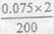×1000＝0.75（mol/L）
（2）设上述合金中含amolNa、bmolK， a+b＝0.75×2 23a+39b＝5.05
a＝0.050mol b＝0.10mol，该钠-钾合金化学式为NaK₂
59.（4分）溶液含NaOH，NaOH与CO₂反应生成的Na₂CO₃：15-×24＝3（mol）
112LCO₂的物质的量:112/22.4＝5（mol） n[Al(OH)₃]:n(Na₂CO₃)＝[(5-3)×2]:5＝4:5。
60.（5分）由NaCl质量推算，氢氧化钠样品摩尔质量为：
M₁(NaOH)＝×2.40＝40g/mol
M₂(NaOH)＝×2.32＝58g/mol
M₂(NaOH)＝×3.48＝58g/mol
结论：实验①所取氢氧化钠样品是NaOH；实验②和③所取氢氧化钠样品应该是NaOH·H₂O。
【解析】本题以元素化合物为载体命题，意在考查考生的计算能力和分析、推理能力。（57）利用“N”守恒可知需m(NaN₃)＝（40.32L/22.4L·mol⁻¹）×2/3×65g·mol⁻¹＝78g。（58）①由反应方程式可知产生1molH₂同时生成2molOH⁻，故c(OH⁻)＝(0.075mol×2)/0.2L＝0.75mol/L；②设合金中Na、K的物质的量分别为amol、bmol，然后利用质量守恒与得失电子守恒可得方程式：a+b＝0.75×2 和23a+39b＝5.05，解之得a＝0.050mol、b＝0.10mol，故可得到合金的化学式为NaK₂。（59）若溶液中仅含NaAl(OH)₄，利用方程式可知得到24molAl(OH)₃的同时生成12molNa₂CO₃，而实际得到24molAl(OH)₃与15molNa₂CO₃，说明溶液中含有NaOH，且NaOH优先与CO₂反应生成Na₂CO₃，利用Na守恒知溶液中n(NaOH)＝（15-12）mol×2＝6mol，故通入112LCO₂（5mol）先与NaOH作用消耗CO₂3mol生成3mol Na₂CO₃,然后2molCO₂与NaAl(OH)₄作用得到4molAl(OH)₃和2mol Na₂CO₃,故生成n[Al(OH)₃]:n(Na₂CO₃)＝4:(3+2)＝4:5。（60）由NaOH+HCl＝NaCl+H₂O可知溶液PH=7时，二者恰好反应，故三次实验得到的固体均为纯净的氯化钠，故利用“钠守恒”得m(NaCl)/M(NaCl)＝m(氢氧化钠样品)/M(氢氧化钠样品)，利用该式和题中数据可计算出三次实验中所取氢氧化钠样品的摩尔质量，进而可得出结论。

